 Situation déclenchante
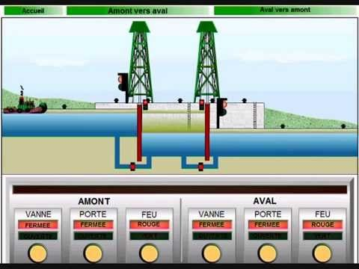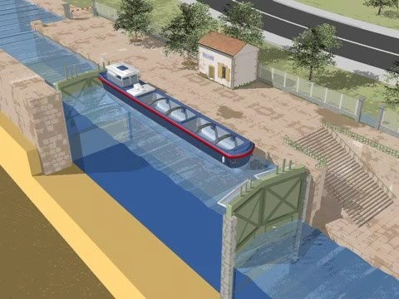
La traversée d'une écluse fonctionnant manuellement (voir vidéo) est contraignante : on voudrait l'automatiser. Il faudra avant cela étudier et comprendre son fonctionnement.
 But de la séquence
Comprendre et automatiser une écluse : répondre à la question « Comment fonctionne une écluse ? ».
 Séances
Séance 1 | Étudier et comprendre le fonctionnement d'une écluse
Séance 2 | Automatiser le fonctionnement : les organigrammes
Séance 3 | L'organigramme de l'écluse : capteurs et actionneurs
Synthèse | Les systèmes automatisés

